Tanszerlista
2025/26
1.c

Kedves Szülők!
Legyenek szívesek mindenre ráírni, mindenbe beleírni a gyermek nevét vagy monogramját!

Füzetek:
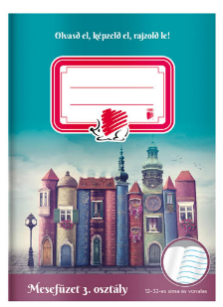
- 2db A/5-ös elsős vonalazású füzet (száma: 14-32)
- 2 db A/4-es sima füzet
- 2 db A/5-ös négyzethálós füzet: matematika
- 1 db A/5-ös sima füzet: etika/hittan
- 1 db A/5-ös kottafüzet: ének
- 2 db A/4-es gumis mappa

Papírok
- 20 db A/4-es félfamentes rajzlap
- 20 db A/4-es famentes rajzlap
- 10 db A/3-as famentes rajzlap
- 1 cs. színes papír A/4 (élénk színű legyen, ne pasztell, lehetőleg legyen benne fekete)
- 1 cs. origami színes lap
- 1 csomag írólap
- A/4-es kartonpapír 2db fekete, 2db piros, 2db kék, 2db zöld
- 3 csomag krepp papír –(piros, zöld, citrom, narancs, fehér, rózsaszín, lila előnyben)
- 1 csomag A/4-es fehér fénymásolópapír
- 1 csomag barna csomagolópapír

Tolltartóba
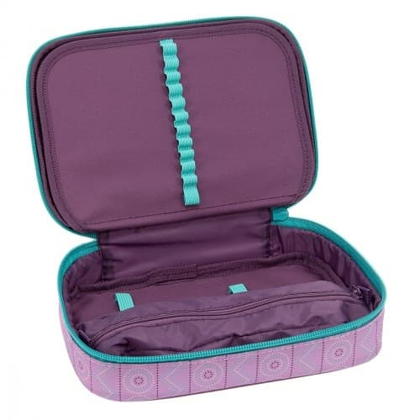
- 4 db HB-s grafit (vastagabb)
- 1 db B-s grafit (vastagabb) (rajzoláshoz)
- 12 színű vastagabb színes ceruza
- 2 db vastag postairón
- radír (elefántos), kis vonalzó (átlátszó, 15cm), tartályos hegyező, olló
- kis stift ragasztó

Rajz-technika dobozba

Szeretnénk, ha egységes tárolódobozuk lenne a gyerekeknek. Jó lenne, ha az osztály egyben szerezné be, így mindenkinek egyforma lenne. A jobb helykihasználás miatt ezt tartanánk a legjobbnak.

A belevalók, amik beszerezhetők:
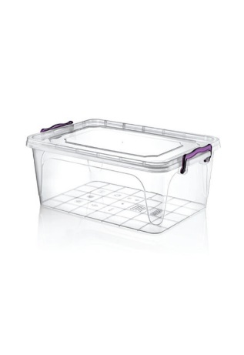
- 12 színű vízfesték + vizes tálka + rongyocska
- 12 színű tempera tubusos + műanyag paletta
- 1 db vékony, 1 db közepes és 1 db vastag ecset
- 5 db stiftes ragasztó (részben a BGC kérése)
- fehér és színes gyurma
- 10 vagy 12 színű vastag filc (BGC külön kérése)
- 10 vagy 12 db normál filc
- 1db fehér zselés toll

- 12 színű zsírkréta vagy pasztellkréta
- festőpóló/ műanyag kötényke ajánlott a ruha megóvásához

- 1 doboz korong
- 2db dobókocka
- 1 cs. számolópálca
- babzsák

- 10 db spatula
- 5 db papírtányér
- 5 db papírpohár

Tornazsákba
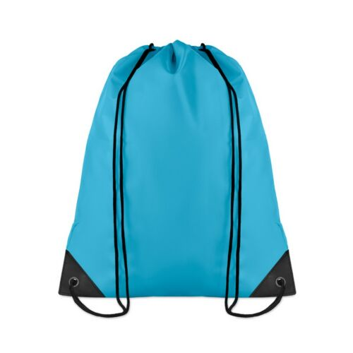
- fehér póló
- rövidnadrág vagy leggings
- fehér zokni
- nem fekete talpú tornacipő (fűzős csak akkor, ha a gyerek tud cipőt kötni )
- hosszú hajra: hajgumi, fésű

Úszás:
- vízálló úszótáska
- úszósapka (szilikonos)
- papucs
- úszónadrág (nem strand nadrág)/ úszódressz (nem kétrészes)
- törölköző
- fésű, hosszú hajú lányoknak hajgumi

Egyéb:
- 3 cs. 100-as zsebkendő,
- 1 henger papír kéztörlő (Szilvia)
- 1 kis törölköző akasztóval
- textil konyharuha vagy reggeliző alátét a reggelihez, uzsonnához
- ülőpárna (igény szerint)
- váltócipő (nem papucs, jó a nyárról maradt szandál)
- váltóruha csomag egy kisebb zacskóban (póló, nadrág, zokni, alsónemű)

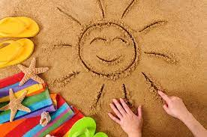
Kellemes pihenést, vidám nyarat, jó készülődést kívánunk!

Nagyné Kerkapoly Beáta és Natratics Adrienn

